КОНСУЛЬТАЦИЯ ДЛЯ РОДИТЕЛЕЙ

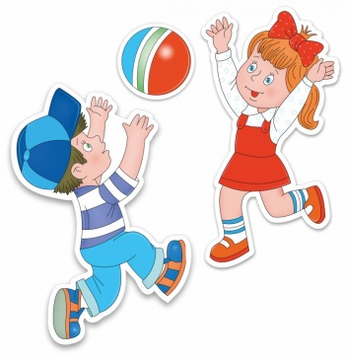
«Учите детей играть с мячом»
Дошкольный возраст – это важный этап для формирования прочных основ физического здоровья. Именно в этом возрасте закладываются основы физического развития, формируются двигательные навыки, создается фундамент для воспитания физических качеств. В настоящее время все чаще дети стали проводить свободное время около телевизора или компьютера. Это ведет к снижению двигательной активности и отрицательно влияет на здоровье. Наша задача заключается в том, чтобы привить ребенку любовь к спорту и здоровому образу жизни так, как навыки, приобретенные в детстве, закрепляются и остаются с человеком на всю жизнь.
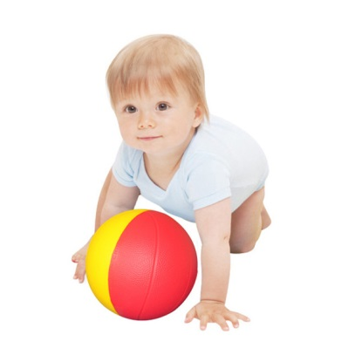
Непременные спутники жизни детей - это игры и развлечения. Особое место среди подвижных и спортивных игр занимают игры с мячом. МЯЧ знаком каждому с самого раннего детства. Одними из первых основных движений у ребенка считаются хватание, схватывание, бросание, которые позднее используются в манипуляциях с мячом – метании и ловле. В мяче ребенок находит общее выражение всякого предмета, а равно и самого себя, как целого и замкнутого единства. Именно шар (мяч) является первым средством, связывающим внешний и внутренний мир ребенка.
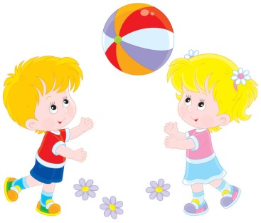
Мяч является одним из самых доступных спортивным инвентарем. Игры с мячом способствуют развитию глазомера, координации, ловкости, согласованности движений, быстроты реакции, прыгучести, силы – ведь ребенку играя в мяч, часто приходится передавать его своему партнеру или бросать его в цель, находящуюся на значительном расстоянии.
К сожалению, современные дети все реже играют с мячом. Ушли в прошлое такие подвижные игры, как «Вышибалы», «Съедобное – несъедобное», «Школа мяча» («Я знаю пять имен девочек…») и др. Именно в движении развиваются сила, быстрота, глазомер, ориентировка в пространстве, оттачивается реакция, формируются положительные взаимоотношения и эмоции, которые так необходимы будущим школьникам.
МЯЧ – это рука ребенка, развитие ее напрямую связано с развитием интеллекта. Поэтому обучению игре в мяч такое большое значение придавали и придают ученые – психологи и педагоги. В давние времена в древней Греции игры с мячом включались в проведение Олимпиад. Роль и значение физических упражнений с мячом в жизни дошкольника изучали детально в прошлом 20 веке, играм с мячом отводится значительное место и в современных комплексных программах для дошкольных учреждений.

Задачи, которые можно решать с помощью физических упражнений с мячом:
- формирование и совершенствование основ основных видов движений с мячом – это подбрасывание и ловля мяча, метание на дальность и в цель, обучение ведению (отбиванию), передаче мяча, броскам его в корзину;
- развитие психофизических качеств:
Ловкость – способность справиться с любой двигательной задачей правильно, быстро, рационально. Особое внимание нужно уделять ручной ловкости, т.к. мелкие движения пальцев рук ускоряют процесс функционального созревания мозга, они являются мощным тонизирующим фактором для коры больших полушарий. Физические упражнения и игры с мячом тренируют мелкие мышцы кисти рук, не утомляя ребенка в отличие от продуктивных видов деятельности (рисование, лепка, конструирование), и влияют на овладение графикой письма;
Координация движений – ее развитию способствуют такие игры, как «Старая лапта», «Летучий мяч», «Зеркало», «Десяты» и др., которые предусматривают бросание, отбивание, ловлю, передачу мяча друг другу. Мячи разных размеров (от 4 – 5 до 20 – 22 см ) резиновые, теннисные, волейбольные, набивные тренируют и крупные, и мелкие мышцы, увеличивают подвижность в суставах пальцев и кисти;
Выносливость – умение выполнять мышечную работу небольшой и средней интенсивности в течение продолжительного времени (это качество начинает развиваться у детей 6 – 7-го года жизни). По мнению ученых, чем выносливее ребенок, тем больше его запас здоровья, тем выше его адаптационные возможности, необходимые для успешного обучения в школе;
Быстрота – совершение двигательных действий в минимальный отрезок времени, развивают ее игры типа «Ловишка с мячом», метание: сбоку, снизу, от плеча, а также бросание мяча в цель;
Сила – способность преодолевать внешнее сопротивление за счет мышечного напряжения, ее укрепляют опять же упражнения с мячом, в том числе и с набивным. -с помощью упражнений с мячом можно формировать элементарные знания о назначении мяча, о пользе упражнений с ним, о технике их выполнения с целью повышения интереса ребенка к играм с мячом; - развитие двигательного творчества детей в упражнениях с мячом.

МЯЧ – круглый, как Земля и в этом его сила!
Упражнения с мячом, которые можно провести с детьми на детском празднике, на отдыхе.
«Поскачи с мячом» Зажать между коленями мяч и скакать, соревнуясь с кем-либо, не теряя при этом мяч.
«Бег с мячом» Стать напротив друг друга и зажать между лбами большой мяч. Затем попытаться добежать до цели. Мяч можно зажать между ушами, плечами, спинами.
«Поймай сачком» Метатель и ловец становятся на небольшом расстоянии друг от друга. Метатель делает 10 бросков мячом, а ловец должен сачком поймать теннисный или резиновый мяч. Количество удачных попыток подсчитывается, а затем игроки меняются местами.
«Мяч на ракетке» Задача: пронести на теннисной ракетке мяч определенное расстояние, не уронив его по дороге. Выигрывает тот, кто оказался более быстрым и ловким.
«Мяч на голове» Соревнующиеся кладут на голову резиновый «бублик» - сверху мяч (волейбольный или футбольный). С мячом на голове необходимо пройти или пробежать определенное расстояние. Вспомните свои игры из детства такие, как «Вышибалы», «Съедобное – несъедобное», «Школа мяча» («Я знаю пять имен девочек…») и др.

Играйте с МЯЧОМ на здоровье!

